第三章 能量的转化和守恒(第5节)
一.选择题(每题3分,共42分)
1.下列现象中，与分子热运动有关的是 ( )
A．余音绕梁 B．尘土飞扬 C．人声鼎沸 D．花香扑鼻
2.对于下列四幅图解释错误的是 ( )
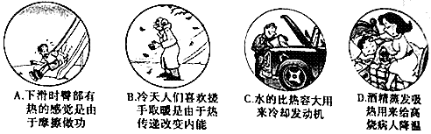
3.现代火箭用液态氢作燃料，是因为它具有 ( )
A、较大的比热容 B、较低的沸点 C、较高的凝固点 D、较大的热值
4.在图1的四幅图中,属于利用热传递改变物体内能的是 ( ) 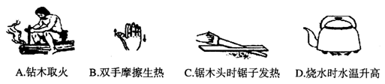
5.关于物体的内能，下列说法中正确的是 （ ）
A、运动的物体有内能，静止的物体没有内能
B、物体温度在0°C以下时没有内能
C、高温物体的内能一定比低温物体的内能大
D、质量大且温度高的物体的内能一定比同状态质量小，温度低的物体的内能大
6.在试管中装一些水，用软木塞塞住，加热使水沸腾，水蒸气把软木塞冲开，在冲开软木塞的过程中 （ ）
A、水蒸气膨胀做功，水蒸气的内能增加
B、水蒸气膨胀做功，消耗了水蒸气的内能
C、水蒸气膨胀做功，但水蒸气的内能不变
D、水蒸气膨胀做功，水蒸气的温度不变
7.关于热量和温度的关系，下面说法正确的是 （ ）
A、同一物体温度上升越高，吸收的热量越多
B、物体温度上升越高，含的热量越多
C、物体吸收热量，温度一定会升高
D、物体含有的热量多少与温度无关
8.人们在生活中用热水取暖，生产上常用水作为冷却剂，这因为水的 （ ）
A、比热大 B、吸收的热量多 C、放出的热量多 D、密度较大
9.甲、乙两种物体质量相同比热不同，当它们升高相同温度时，一定是 （ ）
A、比热小的吸收热量多 B、比热大的吸收热量多
C、甲、乙吸收的热量一样多 D、因初温不知道无法判定
10.下面哪种情况下比热会发生变化 （ ）
A、一杯水倒掉一半 B、水凝固成冰
C、0°C的水变成4°C的水 D、铁块加工成铁板
11.初温相同，质量也相同的水和铜块，放出相等的热量后，再将铜块投入水中，则会出现 （ ）
A、铜块放热，水吸热 B、铜块吸热，水放热
C、铜块与水之间不发生热传递 D、铜块的内能传递到水上
12.质量为3千克的石油，用去1/3后，剩下的石油 （ ）
A、比热变为原来的2/3，热值不变 B、比热不变，热值变为原来的2/3
C、比热和热值均变为原来的2/3 D、比热和热值都不变
13.已知铜的比热大于铝的比热，如果两者的质量和初温均相等，它们从外界吸收相同的热量后，两者的末温 （ ）
A、相同 B、t_{铝}＞t_{铜} C、t_{铝}＜t_{铜} D、无法确定
14.水的比热较大，下列做法中不是利用这一特性的是 （ ）
A、炎热的夏天在室内地上洒水感到凉爽 B、用水做内燃机的冷却液
C、在城市里修建人工湖，除了美化环境外，还能调节周围的气候
D、供暖系统使用热水循环供暖
二.填空题(每空1分,共36分)
15.向一杯清水中滴入几滴红墨水，过一会儿，清水渐渐变成红色，这是 现象。
16.用做功的方法来改变物体的内能，实际上是 能转化为 能的过程。
17.在物理学中常提到“热”字，但其含义各不相同，请将下列“热”的含义填入空格内。
（1）这盆水很热，这里的“热”是指 。
（2）物体吸热升温，这里的“热”是指 。
（3）摩擦生热，这里的“热”是指 。
18.用铝壶烧开水，壶中的水蒸气将壶盖顶起来，这是消耗水蒸气的 能对外做功，将水蒸气的 能转化成壶盖的 能。
19.用搓手的方法可以使手暖和，这是用 的方法增加手的内能，用暖水袋使手暖和，这是用 方法增加了手的内能。
20.在配有活塞的厚玻璃筒里放入一小块棉花，把活塞迅速压下去时，棉花燃烧起来，这一事实说明 。
21.刚掀开的冷冻啤酒瓶口会冒出雾气，其原因是：啤酒内溶有二氧化碳，而酒面上的空气间也充满了二氧化碳，这时瓶内气压_____外界大气压，当掀开瓶口时，瓶内二氧化碳就突然向外膨胀，即_______________，内能_________，温度_________，使外面的水蒸气液化成雾。
22.太阳能可以直接转化为热能，现有一太阳能热水器，在晴天，每天可将50千克水从20℃加热到50℃，若燃烧煤气来加热这些水，则至少需要消耗掉_________米³的煤气。[已知完全燃烧1米³煤气可放出3.9×10⁷焦的热量，水的比热为4.2×10³焦/（千克·℃）]
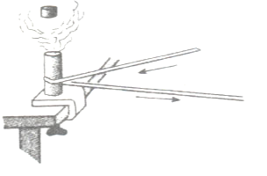
23.l kg、20℃的水吸收了2.1×10⁵J的热量后，温度升高到 ℃．生活中我们经常看到司机往汽车发动机的水箱里灌水，这是因为水的 大，所以在相同条件下水能带走较多的 ，冷却效果好。
24.如图所示，把一个底端密闭的薄壁金属管固定在桌上，管里放一些酒精，管口用塞子塞紧，用绳子在管外绕几圈并迅速地来回拉动，一会看到塞子被弹起。
（1）拉动绳子克服摩擦做功，是将机械能转化为________________能。
（2）请说出该实验中的某一现象并简述其原因。
现象：__________________________；
原因：________________________________________________________________。
25.氢能源具有来源广、热值高、无污染等优点．氢气的热值为14．3×10⁷J／kg，完全燃烧0．5 kg的氢气可放出 J的热量；若一罐氢气用去了一半，则剩余氢气的热值 ______(大于／等于／小于)14．3×10⁷J／kg.。
26.炎热的夏天，在太阳的照射下，海滨浴场沙滩上沙子的温度升高、内能增大，这是通过
方式改变内能的。而海水的温度明显低于沙滩的温度其原因是 。
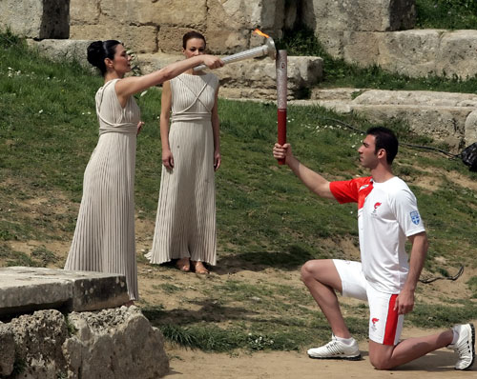
27.2008月3月24日，奥运火炬“祥云”在雅典点燃，图片9中火炬
图 9
是通过 方式使内能增大的。
28.甲、乙两种金属的比热之比是3：1，质量之比是2：1，当它们吸
收相同的热量，甲物体的温度升高了10℃，则乙物体的温度升高
了 ℃。
29.20千克无烟煤完全燃烧，将可以放出热量 焦耳，这些热
量能使 千克15°C的冷水烧开。（在1标准大气压下，无烟煤的热值是3.4×10⁷焦/千克）
30.已知铜的比热是铅的3倍，现有质量相同的铜块和铅块，它们吸收相同的热量后，铜块升高的温度是铅块升高温度的 倍。
31.200g冰在熔化成水的过程中，温度 ，比热容 （两空均选填“不变”或“改变”），内能 （选填“变大”“变小”或“不变”）；对化成的水继续加热，在标准大气压下使水沸腾，水所吸收的热量为 J。
图14
三.计算题
32.小虎用一只装有2 g水银的温度计，测量烧杯中水的温度，如图14所示。
（1）请指出他在使用温度计时存在的两个问题：
① ；
② 。
（2）在温度计示数上升的过程中，水银的质量 ，体积 ，
密度 。（填“增大”、“减小”或“不变”）
（3）在温度计示数上升的过程中，水银的内能 （填“增大”或“减小”），这是通过 方式而使内能发生改变的。
（4）若温度计示数上升了20℃，那么水银吸收了多少热量? 已知水银的比热容c = 0.14×10³ J/(kg·℃)。

33.焚烧秸秆不仅造成严重的环境污染，还造成大量的能源浪费。研究表明，秸秆的热值为0.75×10⁷J/kg，相当于标准煤的四分之一。
（1）我国第一家秸秆发电厂，已于2007年1月1日开始正式发电，从此，中国电网里出现了由农民“种”出来的电流。据了解，我国每年仅农作物秸秆产量就有6亿吨（合6×10¹¹kg）。如果这些秸秆完全燃烧放出的热量全部转化为电能，则每年可发电多少焦耳？
（2）某学校食堂锅炉盛水1.5t，如果通过燃烧秸秆的方式将这些水从20℃加热到100
℃，共需要多少秸秆？（设秸秆完全燃烧，且放出的热量有42%被水吸收）

34.小明家住在七层宿舍楼的五楼，每层楼高为3米，他家在楼顶上安装了一台电辅式太阳能热水器，接收太阳能总有效面积为1.2米²，能把接收的太阳能的50%转变为水的热能。（g=10N/㎏）求：（1）假设小明家水管口距离地面的高度为1米，热水器水箱距离楼顶地面的高度也为1米，将质量为100㎏的水从小明家压到楼顶的水箱，应做功多少？（2）天气晴朗时，若每平方米的面积在1小时内得到的太阳辐射能平均为2.8×10⁶焦，这台热水器每天能将初温为20℃、质量为100千克的水加热到多高温度？（每天接受太阳能的时间以10小时计算）

答案
- 选择题
DBDDD BAABB BDBA
- 填空题
15．扩散
16．机械能 内能
17．（1）温度 （2）热量 （3）热能
18．内 内 机械能
19．做功 热传递
20．压缩气体做功使气体内能增大
21．大于 做功 减小 降低
22．0.16
23．70 比热 热量
24．（1）内（热）
（2）现象①：塞子被弹起；
原因：筒内气体膨胀对活塞做功。
现象②：筒口出现白雾；
原因：气体膨胀做功，内能减小，温度降低，液化成小液滴。
现象③：筒壁发热；
原因：摩擦生热，机械能转化为内能。
25．7.15×10⁷ 等于
26．热传递 海水的比热容比沙子的大
27．热传递
28．60
29．6.8×10⁸ 1904.8
30.1/3
31.不变 改变 变大 8.4×10⁴
三.计算题
32．（1）温度计的玻璃泡与容器底部接触 读数时视线与温度计上表面不相平
（2）不变 增大 减小 （3）增大 热传递
（4）水银吸收的热量
Q=cm⊿t
=0.14×10³ J/(kg·℃)×2×10⁻³ kg×20℃
=5.6J

33．⑴$Q=\text{mq}$
代入数据得：Q=4.5×10¹⁸J
⑵Q_{吸}=c_{水}m_{水}$Δ$t
Q_{吸}=m′qη
代入数据得：m′=160kg
34.(1)9000焦
(2)60℃

